大英博物馆藏六博俑新探
（首发）
王楚宁
北京联合大学应用文理学院

2017年3月，中国国家博物馆联合大英博物馆主办了主题为“大英博物馆100件文物中的世界史（A history of the World in 100 Objects）”的展览，并出版了相关图录。此次展览展出了多件源自中国的文物，尤其是序号为033的展品“六博俑（Modle of Liubo Players）”，引起了笔者的兴趣，现附图片如下（图一），以便讨论。
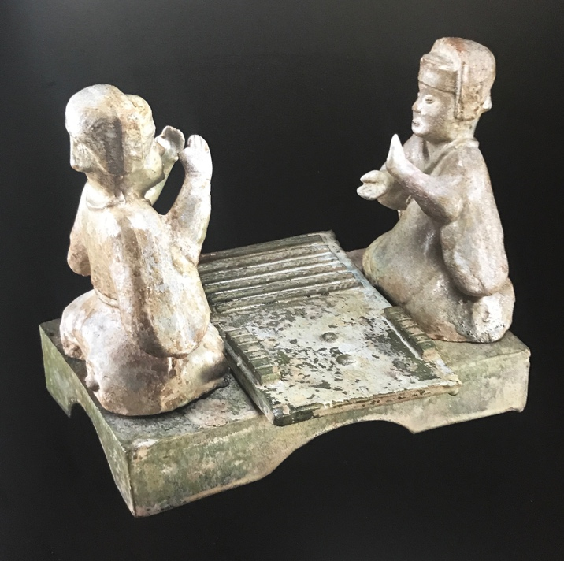
图一 大英博物馆藏六博俑
大英博物馆将此件文物编号为“1933,1114.1.a-c.d”，其中的“1933”为此件文物的收藏年份，指六博俑是在1933年加入大英博物馆的。
类似的六博俑曾于1972年在河南灵宝张湾东汉墓葬中出土，该文物现藏于河南省博物院（图二）。河南省博物院藏六博俑（下文简称河南六博俑）与大英博物馆藏六博俑（下文简称大英六博俑）整体形态极其相似，均包含了一副坐榻、两个相对博弈的俑人和一套完整的六博棋局，只是表面釉色、佣人手势与博局形态略有不同。
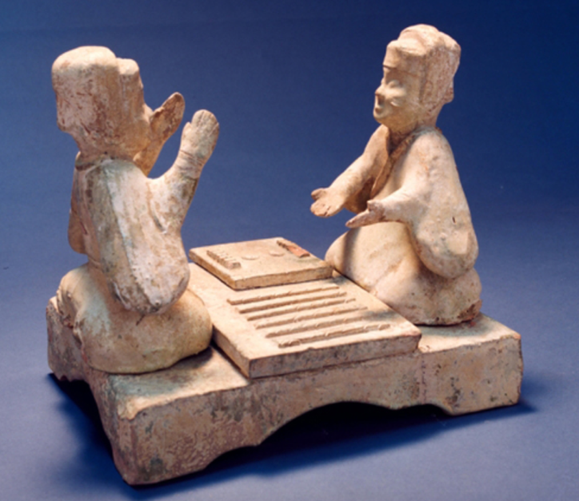
图二 河南博物馆藏六博俑
两套六博俑均应为汉代墓葬所用明器。河南灵宝张湾东汉墓葬的墓主人为东汉后期弘农杨姓豪强地主，该墓葬年代较清晰，以此为参考，大英博物馆所藏之六博俑的制作年代可能略晚于《大英博物馆展览：100件文物中的世界史》所言的“西汉时期”。两套六博俑都清晰描绘了汉人进行六博游戏的场景，形态立体、动作夸张、内容完整、描绘准确，有助于我们对六博进行了解与研究。

一. 博行于世：盛行于汉代的“桌游（桌上游戏）”
六博是盛行于汉代的棋类游戏，《说文》“棊，博棊”，汉字“棋（棊）”的本义即指六博所用之棋。同时，六博又是一种桌上游戏，《方言》“所以投簙谓之枰，或谓之广平。所以行棊谓之局，或谓之曲道”，将六博的游戏区域明确限定在了“枰（广平）”与“局（曲道）”这两张桌面上。另外，六博还是一种赌博游戏，汉宣帝在民间时就曾因玩六博而拖欠赌资（博进），《汉书·游侠列传》“宣帝微时与（陈遂）有故，相随博弈，数负进。及宣帝即位，用遂，稍迁至太原太守，乃赐遂玺书曰：‘制诏太原太守：官尊禄厚，可以偿博进矣’”。
六博出现较早，孔子就曾将“博弈”并称，《论语·阳货》“子曰：饱食终日，无所用心，难矣哉。不有博弈者乎？为之犹贤乎已”，可见春秋时六博就与围棋并行于世。考古也证明了六博在东周时代的流行，山东曲阜鲁国故城就出土有战国早期的博具。
汉时六博大盛，“博义既弘，弈义不述”，以致“博行于世，而弈独绝”，到了汉末三国时更是“今世人之多不务经术，好玩博弈，废事弃业，忘寝与食，穷日尽明，继以脂烛”。汉墓中常见六博棋具、博戏模型、博局纹镜、六博画像石（砖）等与六博有关的陪葬品，傅举有、郑艳娥、黄儒宣等先生均对相关文物做过统计与研究，此不赘述。
从宏观来看，博局纹等六博的内容或许反映了汉代的宇宙观念与哲学思想，但从小处看，博局纹本质上是六博游戏的棋位图，其广泛分布正体现了这种游戏在汉代的盛行。因此，弄清六博游戏的规则、对六博游戏进行科学复原，有助于我们理解博局纹所体现的的汉代文化与思想内涵。
六博在发展的过程中变化较大，汉代的六博无论棋子还是博局（棋盘）均与先代有一定差异，因本文研究的中心是大英博物馆藏六博俑，故将研究内容限定为汉代的六博。
完整的汉代六博棋具仅在两座汉墓中出土，一为1973年发掘的湖北江陵凤凰山8号西汉墓，另一为1973年发掘的湖南长沙马王堆3号西汉墓。这两座墓不仅出土了完整的博具，还出土有记录博具内容的遣策，为我们了解汉代博具的构成要素提供便利。
凤凰山8号墓的遣策记为：“博，算、綦、梮、博席一具、博橐一”，该墓出土的博具有：算筹六根，系用半边细长的竹管填充其他物质制成，对应遣策中的“算”；棋子十二颗，六黑六白，对应“綦”；博局一件，漆已剥落，对应“梮”；“博席一具”、“博橐一”未见实物，恐系朽没。
马王堆3号墓的遣策记为：“博一具。博局一。象其十二。象直食其廿。象筭卅枚。象割刀一。象削一。象⍁”，该墓出土的博具有：博局一件，表髹黑漆，对应遣策中的“博局一”；大棋子十二颗，六黑六白，象牙制成，对应“象其（棋）十二”；小棋子二十颗，象牙制成，对应“象直食其（棋）廿”；长算筹十二根，象牙制成，对应“象筭卅枚”；短算筹三十根，象牙制成，未见于遣策，笔者以为或对应“象⍁”；削一件，断面呈“人”字形，两边有刃，对应“象削一”；割刀一件，象牙制成，对应“象割刀一”。
综合这两座墓出土的博具来看，汉代的六博棋具必须包含有十二颗棋子（六黑六白）、至少六枚算筹、绘有棋位的博局（梮），而这些博具在两套六博俑上均有体现（至于“博席”、“博橐”、“象割刀”、“象削”等物，均非必要，可有可无；至于“象直食其”，仅见于马王堆而未在其他汉墓中出土过，用途不明，抑或与六博无关）。更重要的是，由于六博俑是立体造像，与出土博具相比，其俑人的手势、博具的形态、博具摆放的位置都反映了汉代六博游戏的真实场景与相关环境，这对复原六博具有极大的价值。

二. 博悬于投：俑人手势的含义
两套俑人都有丰富的肢体动作：大英六博俑的两个俑人面对博局与筹枰而坐，一人双手上扬，另一人右手前伸、左手略向上举；河南六博俑的两个俑人亦面对博局与筹枰而坐，一人双手上扬如大英六博俑，另一人则双手前伸。两套六博俑的四个俑人形态丰富、手势夸张。他们，究竟在做什么？
“簙，局戏也，六箸、十二棊也”，六博主要分为“六箸”所在的筹枰与“十二棋”所在的博局这两个游戏区域，俑人手势的含义与其所游戏的区域息息相关。四川新津曾出土四人六博画像石（图三），其上刻画了四个人玩六博时的场景，筹枰与博局旁均有两人进行游戏。其中，两人相对筹枰而坐，形态丰富，于筹枰上进行游戏，筹枰左侧之人身体前倾、双手前伸，右侧之人上身直起、双手高举、跽坐于地；另两人相对博局而坐，神态安详，于博局上进行游戏，博局左侧之人身体前倾、左手前探、右手收于身侧，右侧之人身微前倾、左手捻右袖、右手前探似举棋欲行。
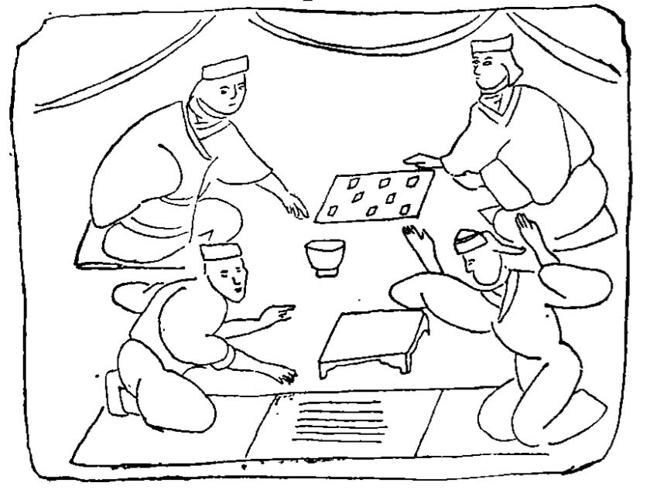
图三 四川新津画像石上的四人六博图
由此可见，在四个人玩六博时，两人进行筹枰上的游戏，另两人进行博局上的游戏。而当游戏者仅为两个人时，也应当将筹枰游戏与博局游戏分开进行。“博悬于投，不专在行”，六博的精彩之处即在筹枰游戏，而非博局游戏，因而在四川新津画像石上进行六博游戏的四个人中，博局旁的两人神态安详、举止沉稳，而筹枰旁的两人形态丰富、动作夸张，出土的汉代画像石也多见博弈双方进行筹枰游戏的场景。
四川新津曾出土有仙人（羽人）六博画像石（图五），其上描绘的两个羽人相对筹枰而坐，博局、酒具置于两旁。筹枰左侧之羽人双手前伸，右侧之羽人双手高举，其博弈双方的手势与河南六博俑上两个俑人的手势近似。
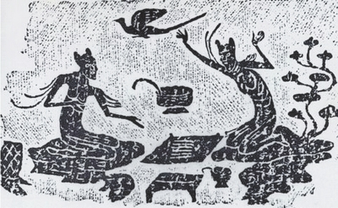
图四 四川新津画像石上的仙人（羽人）六博图
六博俑为陶泥所制的立体塑像，在表现力上有一定的局限，为保证六博俑整体重心的平衡与视觉上的和谐，俑人未能置于靠近筹枰的一侧。但是，通过类比汉代六博画像石上人物的手势，能够推测出六博俑所记录的，当是博弈双方在进行筹枰上的游戏。
筹枰游戏是围绕“筹（箸）”来进行的，《西京杂记》“（六博）法用六箸，或谓之究，以竹为之，长六分。或用二箸”。汉人在记述博筹的使用方式时，多言“投”，如“投六箸，行六棊，故为六簙也”，可见博筹当做投掷之用。但六博俑与六博画像石所描绘的博筹，都整齐排列在筹枰上，这应当是因陶塑与石刻材料所限而进行的艺术加工。
甘肃嘉峪关曾出土有六博画像砖，该画像砖描绘了两人进行筹枰游戏的场景。两人均横眉竖目，面有愠色，一人双手高举，另一人左手高举、右手直伸。在筹枰之上，画有正在投掷的两根筹，不仅印证了《西京杂记》中的“或用二箸”，还反映了现实世界里汉人在进行六博筹枰游戏时投筹的真实场景。
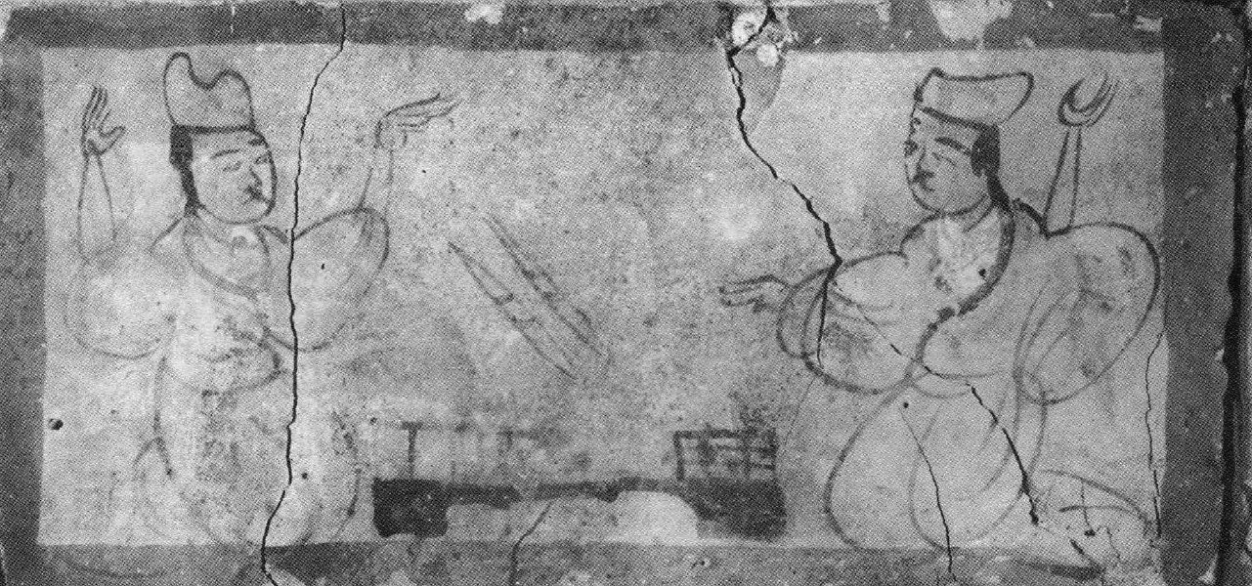
图五 甘肃嘉峪关画像砖上的六博图
甘肃嘉峪关六博画像砖为彩绘壁画，与陶俑和画像石相比，因其制作材料与创作工艺之便，对现实的反应更具准确性。嘉峪关六博画像砖与大英六博俑所描绘的游戏场景与人物手势几乎相同，均为两人相对博具（博局、筹枰）而坐，一人双手上举，另一人左手上举、右手前伸。
由于制作材料所限，为清楚描绘六枚筹的数量，六博俑与六博画像石上的博筹都是整齐放置在筹枰上的。但是，我们类比于汉代六博画像砖上人物的手势与筹的状态，能够推测出大英博物馆藏六博俑与河南省博物院藏六博俑所表现的，当是博弈双方“投六箸（投筹）”的场景。
具体到六博俑“投六箸（投筹）”所带来的问题，还有一点是必须强调的，那就是筹枰上六根博筹的样式。大英六博俑与河南六博俑在各自筹枰的六根博筹上，均刻划有线条，在甘肃嘉峪关六博画像砖（图五）上所绘的两根博筹上，也画有线条。而早期的博筹，如睡虎地秦墓与凤凰山西汉墓中出土的筹，断面均为弧形。其中睡虎地11号墓的筹“用半边细竹管制成，中间填金属粉”、13号的筹“为半边细竹管制成，在两边各置一根铜丝，中间填金属粉”，凤凰山8号墓的筹“系将小圆竹劈开，并以某种物质加固”。
据此可以发现，六博所用的博筹均经特殊制作，有正面与反面的区别。在秦朝与西汉早期，为了使博筹在投掷时正、反两面的概率不均等，不仅将博筹的断面设计为弧形（半圆形），还填充了金属粉以使另一面平整。而到了东汉时期，博筹的制作工艺逐渐简化，但也在筷形筹的一个面上刻划线条，另一面保持平整，以区分正、反。《楚辞》“成枭而牟，呼五白些”一句所代表的六博游戏规则，很可能就是当投掷出五个“白”面、一个非“白”面的博筹时，博棋竖起，由散棋变为枭棋（当使用十八面骰子时，骰出第17面“骄”字，博棋竖起，由散变枭）。
两套六博俑均将有刻划的一面朝上放置，那这一面就应是非“白”面，对应到早期博筹上，就应该是用竹管制成的一面（弧面）。而使博棋由散变枭的“五白”，指的或是需投掷出五个早期博筹的平面（填充金属粉的一面），或晚期博筹的无刻划面。
另外汉画像石（砖）上的六博图同时也显示，玩六博时需要大量饮酒，即“饮博”，《史记·吴王刘濞列传》“孝文时，吴太子入见，得侍皇太子饮博。吴太子师傅皆楚人，轻悍，又素骄，博，争道，不恭，皇太子引博局提吴太子，杀之”。
六博是赌博游戏，筹枰上“投六箸”的结果有很大的随机性，因而“优者有不遇，劣者有侥幸”。但“博戏驰逐，斗鸡走狗，作色相矜，必争胜者”，汉画像石（砖）上的六博图就如实记录了博弈双方在玩筹枰游戏时夸张的肢体动作与横眉怒道的面目表情，“踦挐相凌，气势力争，虽有雌雄，未足以为平也”，此或“争道”。“皇太子引博局提吴太子”事件，很可能就是他们在玩六博时“临局交争，雌雄未决，专精锐意，心劳体倦”，在赌博成分较浓的筹枰游戏部分产生争执。再加上酒令智昏，吴太子“廉耻之意驰，而忿戾之色发”，产生了“不恭”的行为或言语，因而惹怒皇太子，杀之。

三. 行棋于局：六博的初始棋位
两套六博俑都包含了筹枰与博局，只是大英六博俑将博局与筹枰合二为一（图六），河南六博俑则将博局放置在大型筹枰上（图七），但这并不影响六博游戏的功能分区——筹枰上投箸，博局上行棋，筹枰游戏与博局游戏分开进行。
在两套博局靠近俑人的两侧，还各置有六颗长方形棋子，单张博局上共十二颗棋子。李贤注释《梁统传》时引鲍宏《博经》“（六博）用十二棋，六棋白，六棋黑”，这与两套博局上的棋子数目一致，但因六博俑为上釉陶塑，故未能表现棋子分为黑、白二色。
博局游戏是以棋子为用具在博局上进行的，由于陶塑细部纹饰的制作较为不易，两套博局上只隐约刻划了简化的博局纹（又称规矩纹或TLV纹）。两套六博俑的棋子均与博局塑为一体、不可移动，反映了汉代六博之博局游戏中十二颗棋子的初始位置与排布方式，这是记录汉代六博棋子在博局上初始排列位置的珍贵实物资料。
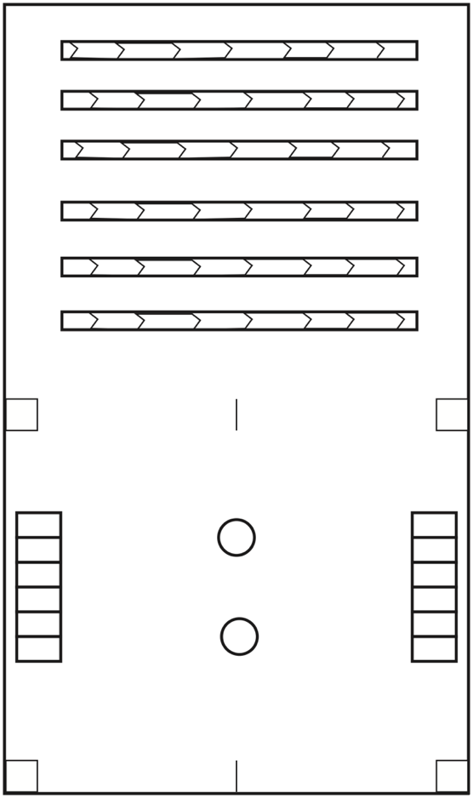
图六 大英六博俑博局示意图
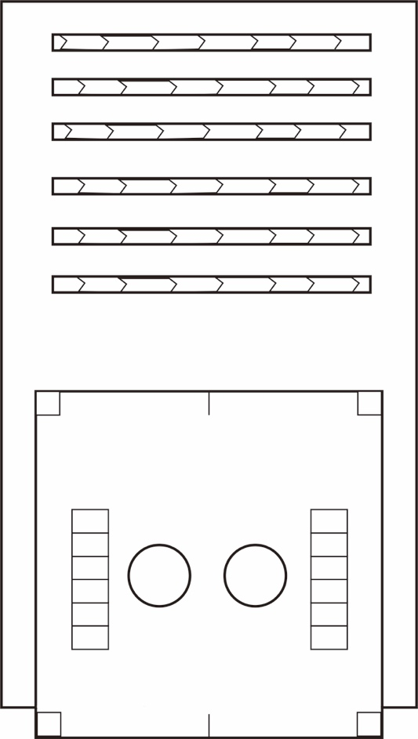
图七 河南六博俑博局示意图
李学勤先生在观察研究加拿大皇家安大略博物馆入藏的东汉绿釉六博俑后认为“第一，（六博）棋是排列在线条上的。第二，棋并不一定在线的端点或两线交点上。例如在V字形的两枚小棋，有一枚便在线的中段，这在原件上是很明白的”。据此，六博俑上棋子的摆放位置也应该是博局纹的“线条上”。
六博棋子所处的棋位名称共有九种，《西京杂记》许博昌条记录了汉代六博棋位的资料：
许博昌，安陵人也，善陆博，窦婴好之，常与居处。其术曰：“方畔揭道张，张畔揭道方，张究屈玄高，高玄屈究张。”又曰：“张道揭畔方，方畔揭道张，张究屈玄高，高玄屈究张。”三辅儿童皆诵之。
哈佛大学的曾蓝莹先生曾通过对尹湾汉墓出土《博局占》的研究，确定了《西京杂记》许博昌条“方畔揭道张究屈玄高”九个棋位在博局上具体位置（图八）。
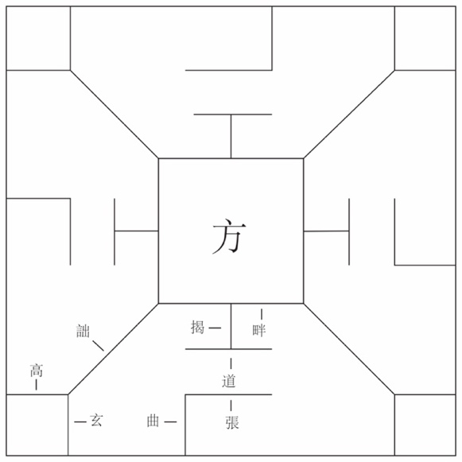
图八 六博棋位示意图（据曾蓝莹）
而在大英六博俑和河南六博俑上，棋子并不是紧贴博局边缘排布的。尤其是在河南六博俑上，博弈双方的棋子均与博局边缘有一定的距离，这应当是为了表现棋子是放置在博局中某个棋位上的。
笔者依据李学勤先生观察的结果，将大英六博俑博局示意图（图六）、河南六博俑博局示意图（图七）与曾蓝莹先生所定的六博棋位示意图（图八）进行重叠与调整后，就得到了六博初始棋位图（图九）。在初始棋位图上，棋子排布在博局V形纹中与博局边缘相平行的那一条线上，据曾蓝莹先生的研究结果，这条线正是许博昌口诀中“张道揭畔方”一句开始的棋位——“张”位。
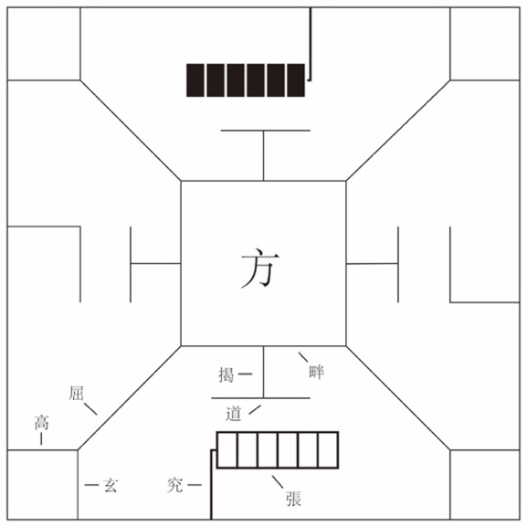
图九 六博初始棋位图
另外，在博局的中间位置，两套六博俑上都塑造了两个突出的圆点，河南六博俑博局上的两个圆点形制较大，其直径相加约占到了整个博局长度的三分之一，大英六博俑上的则较小，且摆放方式与河南六博俑有明显不同。
灵宝张湾汉墓的考古报告将河南六博俑上的这两个突出圆点称为“鱼”，但湖南省博物馆的傅举有先生在进行深入研究后认为“其实这是两枚𠙦，是作投掷之用的” ，笔者以为是。
“𠙦”或作“茕”，即骰子。《颜氏家训》“古为大博则六箸，小博则二茕，今无晓者。比世所行，一茕十二棋，数术浅短，不足可玩”。据《颜氏家训》，六博筹枰游戏的用具可分为“六箸”、“二茕”、“一茕”三种。大英六博俑与河南六博俑则在筹枰上放置“六箸”、在博局上放置“二茕”，将“大博”与“小博”合在一起。但“大博”的“六箸”如何投，目前还不能搞清楚，“小博”上的“二茕”，迄今也未见实物出土，仅有“比世所行，一茕十二棋”的“一茕”，出土较多。马王堆3号西汉墓、凤凰山10号西汉墓、临淄西汉齐王墓、满城2号西汉墓均出土有六博所用之“一茕”——十八面骰子（其中临淄西汉齐王墓出土了2颗十八面骰子）。
在出土的五颗十八面骰子上，有16个面分别刻有“一”至“十六”共十六个数字，这当是六博的行棋步数。第17面均为“骄”，第18面在马王堆为“妻畏”、凤凰山为“妻黑”、临淄为“妻男”、满城为“酒来”（第17面与第18面上文字的含义与本文内容无关，留待后文再释）。
《颜氏家训》通过筹枰游戏上用具的不同来区分“大博”、“小博”与“比世所行”之博，而未言博局游戏的差异，故这三种“博”的博局游戏部分或基本相同，均为“十二棋”，棋子的排列方式与位置应该也是一样的。

笔者现将以上提及的内容归纳为四点：
1. 根据李学勤先生的研究成果，六博棋子的摆放位置应该在博局纹的“线条上”；
2. 根据曾蓝莹先生的研究成果，“张”位应是V形纹中与博局边缘相平行的那一条线；
3. 许博昌口诀中“张”、“方”、“高”三个棋位有重文现象，代表了这三个棋位应是转折棋位，当仅计一次；
4. 由于十八面骰子上所刻的最大数字是“十六”，故用“一茕（𠙦）”进行游戏时，所能投出的最大行棋步数为16步。
笔者据以上四点，自六博俑上棋子所在的“张”位（记为0步）开始行棋，行棋顺序为许博昌口诀“张道揭畔方”等句，行棋步数为十八面骰子上所刻的最大数字“十六”，即走16步，结果请见六博行棋步数表（表一）与六博行棋示意图（图十）。
表一 六博行棋步数表
步数 | 0 | 1 | 2 | 3 | 4 | 5 | 6 | 7 | 8
棋位 | 张 | 道 | 揭 | 畔 | 方 | 畔 | 揭 | 道 | 张

步数 | （8） | 9 | 10 | 11 | 12 | 13 | 14 | 15 | 16
棋位 | 张  (接上列) | 究 | 屈 | 玄 | 高 | 玄 | 屈 | 究 | 张
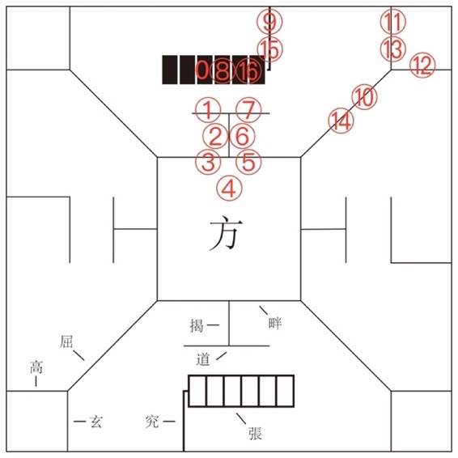
图十 六博行棋示意图（以黑子为例）
据六博行棋步数表（表一）可见，十八面骰子能掷出的最大数字“十六”，与走完许博昌口诀“张道揭畔方”等句的步数，是一致的；据六博行棋示意图（图十）可见，自“张”位开始行棋，按照许博昌口诀的顺序，经过16步，棋子最后又会回到“张”位。若六博俑上棋子所在的初始棋位确为“张”位，则两套六博俑、许博昌口诀、十八面骰子与尹湾汉墓《博局占》上所提供的六博信息，就得到了完美统一。因而得以证明，六博的初始棋位，就是大英六博俑与河南六博俑在博局上所表现的“张”位，那么六博棋子的初始排列顺序，也应当如六博俑上所表现的，双方的六颗棋子，并列排布在“张”位上。

小结
大英六博俑是在1933年加入到大英博物馆的，从时间上看，早于同类河南六博俑的出土年份1972年。因此，虽然大英六博俑的流转过程已不可考，但其真实性是确凿无疑的。
大英六博俑为陶泥所制的塑像，形态立体形象、内容清晰完整，这为我们了解汉代六博的组成内容、游戏方式与棋子的排布位置提供了最为真实的场景环境与较为准确的实物资料。与此同时，我们在研究的过程中，也将不得不面对一些新的问题：六博的胜利条件是什么？行棋的具体规则还有哪些？小博“二𠙦”的实物是什么形制的？“筹（箸）”又是如何投掷、如何计算行棋步数的？这些问题，只能由考古研究来解决，带着这些问题，我们对未来的汉代六博考古资料拭目以待。
六博流行于汉代的各个阶层，民间百姓、世家大族乃至皇室成员都喜欢玩六博游戏。汉代中原地区的物质生活条件比较优越，在视死如生观念的推动下，塑造了反映现实生活中六博游戏场景的六博俑。两套六博俑将六博棋子真正放置在了博局上，记录了六博的初始棋位，为复原六博提供帮助。

图片来源于中国国家博物馆国际交流系列丛书《大英博物馆展览：100件文物中的世界史》，北京时代华文书局，2017年，第97页。
图片来源于河南省博物院官方网站http://zhywm.chnmus.net/dcjp/node_6253.htm
河南省博物院：《灵宝张湾汉墓》，《文物》1975年第11期。
《大英博物馆展览：100件文物中的世界史》，北京时代华文书局2017年，第96页。
（汉）许慎撰、（清）段玉裁注：《说文解字注》，上海古籍出版社1981年，第264页。
华学诚汇证：《扬雄方言校释汇证》，中华书局2006年，第410页。
（汉）班固：《汉书·游侠传》，中华书局1964年，3709页。
（汉）班固：《弈旨》，《艺文类聚·巧艺部》，上海古籍出版社1985年，第1273页。
（三国吴）韦曜：《博弈论》，《三国志·吴志·韦曜传》，中华书局1964年，第1460页。
傅举有：《论秦汉时期的博具、博戏兼及博局纹镜》，《考古学报》1986年第1期。
郑艳娥：《博塞刍议》，《南方文物》1999年第2期。
黄儒宣：《六博棋局的演变》，《中原文物》2010年第1期。
湖北省文物考古研究所：《江陵凤凰山西汉简牍》，中华书局2012年，第56页。
湖南省博物馆、湖南省文物考古研究所：《长沙马王堆二、三号墓》，文物出版社2004年，第49页、第68页。
（汉）许慎撰、（清）段玉裁注：《说文解字注》，上海古籍出版社1981年，第198页。
（汉）班固：《弈旨》，《艺文类聚·巧艺部》，上海古籍出版社，1985年，第1273页。
（晋）葛洪：《西京杂记》，中华书局1985年，第31页。
（东汉）王逸：《楚辞章句·招魂》，《钦定四库全书·集部·楚辞章句》。
《云梦睡虎地秦墓》编写组：《云梦睡虎地秦墓》，文物出版社1981年，第55页。
长江流域第二期文物考古工作人员训练班：《湖北江陵凤凰山西汉墓发掘简报》，《文物》1974年第6期。
（战国楚）屈原：（战国楚）屈原：《楚辞·招魂》，董楚平译注《楚辞译注》，上海古籍出版社1986年，第262页。
（汉）司马迁：《史记·吴王刘濞列传》，中华书局1963年，第2823页。
（汉）班固：《弈旨》，《艺文类聚·巧艺部》，上海古籍出版社1985年，第1273页。
（汉）司马迁：《史记·货殖列传》，中华书局1963年，第3271页。
（汉）班固：《弈旨》，《艺文类聚·巧艺部》，上海古籍出版社1985年，第1273页。
（三国吴）韦曜：《博弈论》，《三国志·吴志·韦曜传》，中华书局1964年，第1460页。
（三国吴）韦曜：《博弈论》，《三国志·吴志·韦曜传》，中华书局1964年，第1460页。
（南朝宋）范晔：《后汉书•梁统传》，中华书局1965年，第1178页。
李学勤：《<博局占>与规矩纹》，《文物》1997年第1期。
（晋）葛洪：《西京杂记》，中华书局1985年，第30-31页。
傅举有：《论秦汉时期的博具、博戏兼及博局纹镜》，《考古学报》1986年第1期。
（南北朝）颜之推：《颜氏家训·杂艺》，中华书局2007年，第322页。

